

操作系统原理课程设计实验报告

姓 名： | 姚晨炫
学 院： | 计算机科学与技术学院
专 业： | 计算机科学与技术
班 级： | 本硕博2101
学 号： | U202115674
指导教师： | 谢美意

分数
教师签名

2024 年 2 月 27 日
目 录
Challenge X 1
实验目的 1
实验内容 1
实验调试及心得 2

Challenge X

实验目的
完成所有挑战实验，包括所有challenge1，特别是关键性挑战实验（所有challenge3），然后实现交互式Shell，类似Bash或其他Linux Shell，融合PKE之前所有的挑战实验的知识点，需要有命令证明之前的挑战实验知识点已融合进去。

实验内容
首先就是继承lab4c3 shell代码，开启challengex，然后将之前的实验代码都merge进challengex分支，这里有一个好办法就是上github去看commit的记录，里面有比较详细的对代码的更改。要注意之前的代码比如lab1是在物理地址实现的，并没有引入页表这类的功能，在merge的时候需要进行一定的更改。
然后就是实现scanf，从而达到交互式shell的功能，我参考vsscanf/vsscanf.c at master · MrBad/vsscanf (github.com)，进行一定的修改，模仿原来的sprintf函数从stdin中读取用户的输入，如下图所示。
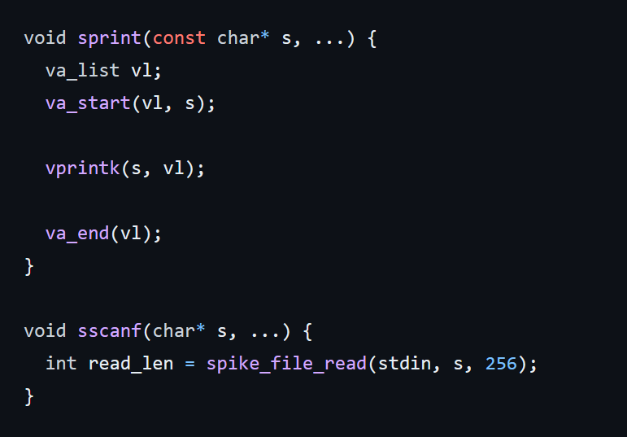
还要设计exec中参数的传递，这里我将参数放在栈中，然后将对应的指针放在a0和a1寄存器中，实现参数的传递，如下图所示：
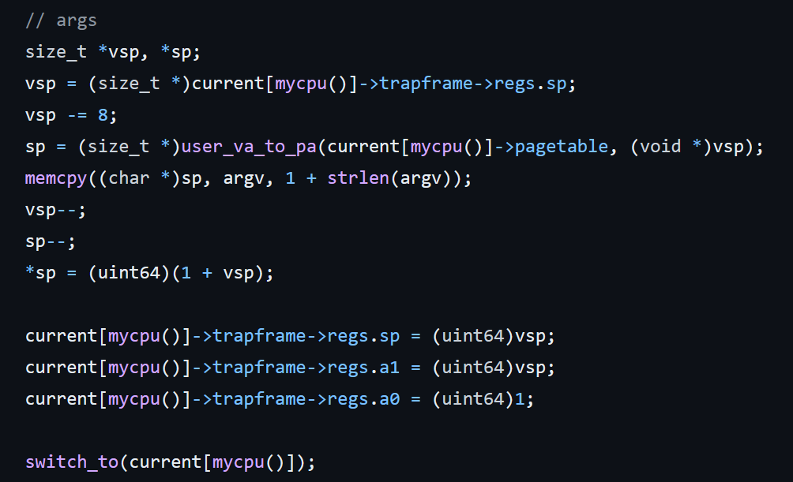

实验调试及心得

实验调试中我遇到了一些很有意思的问题，让我印象比较深刻的之一就是由于我的用户量代码太多，导致在分配进程的代码空间时，超出了一个页面，我设计了一个alloc_two_page函数用来应对这种情况，如下图所示
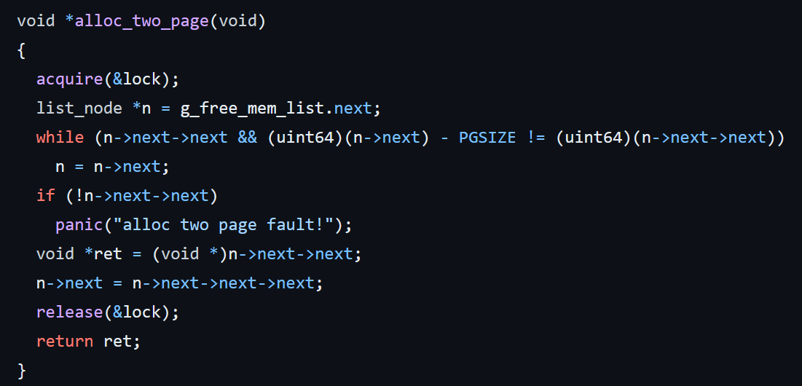
然后判断代码页的大小来进行不同的分配策略
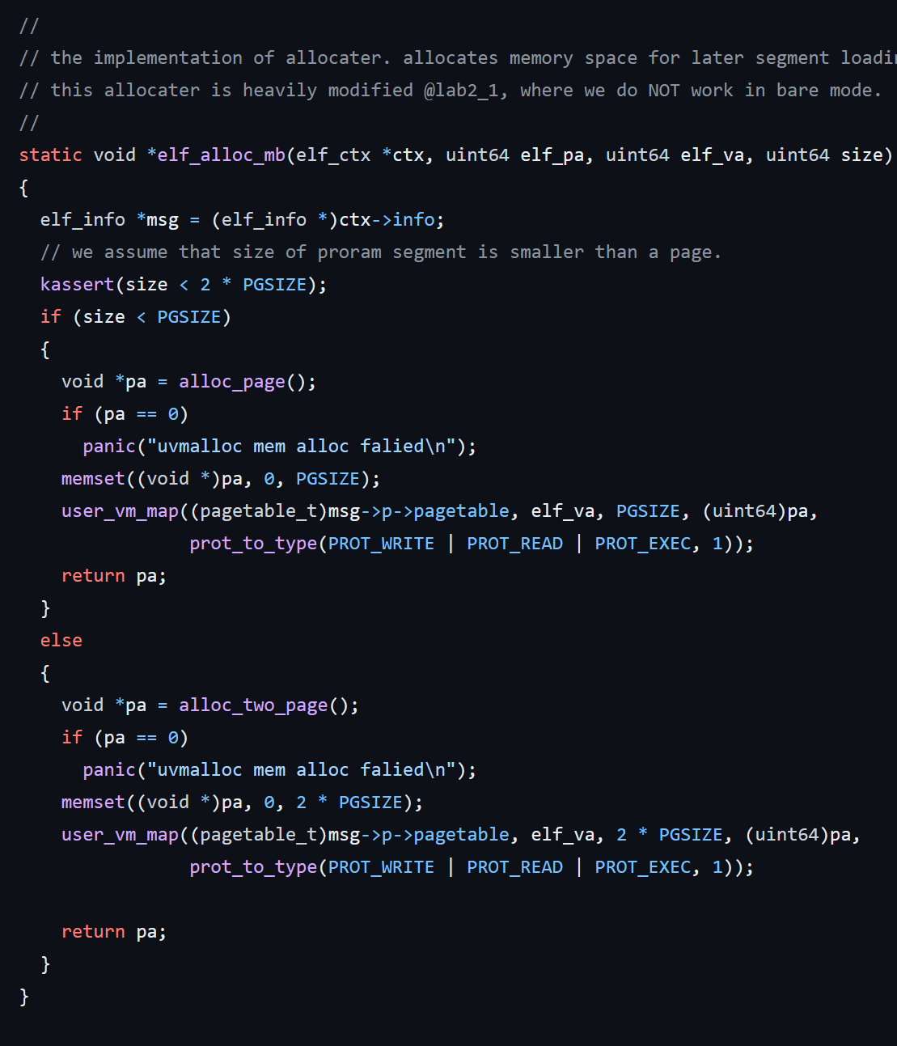
还有一个就是在merge的时候，exec会切换进程，导致之前的一些lab的一些特色的功能需要复制过去，我就是由于忘记将debugline复制到新的进程中，导致errorline实验一直过不了
